Trage die Zeiten ein (Hilfsmittel Lehrbuch S. 31)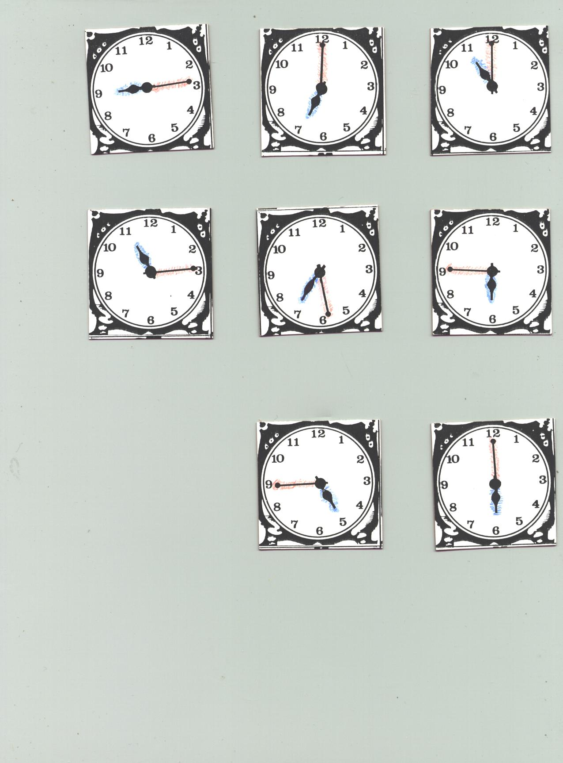

Zeichne die Zeiger auf die angegebene Uhrzeit ein: (Hilfsmittel LB S. 22 / 29 /31 /
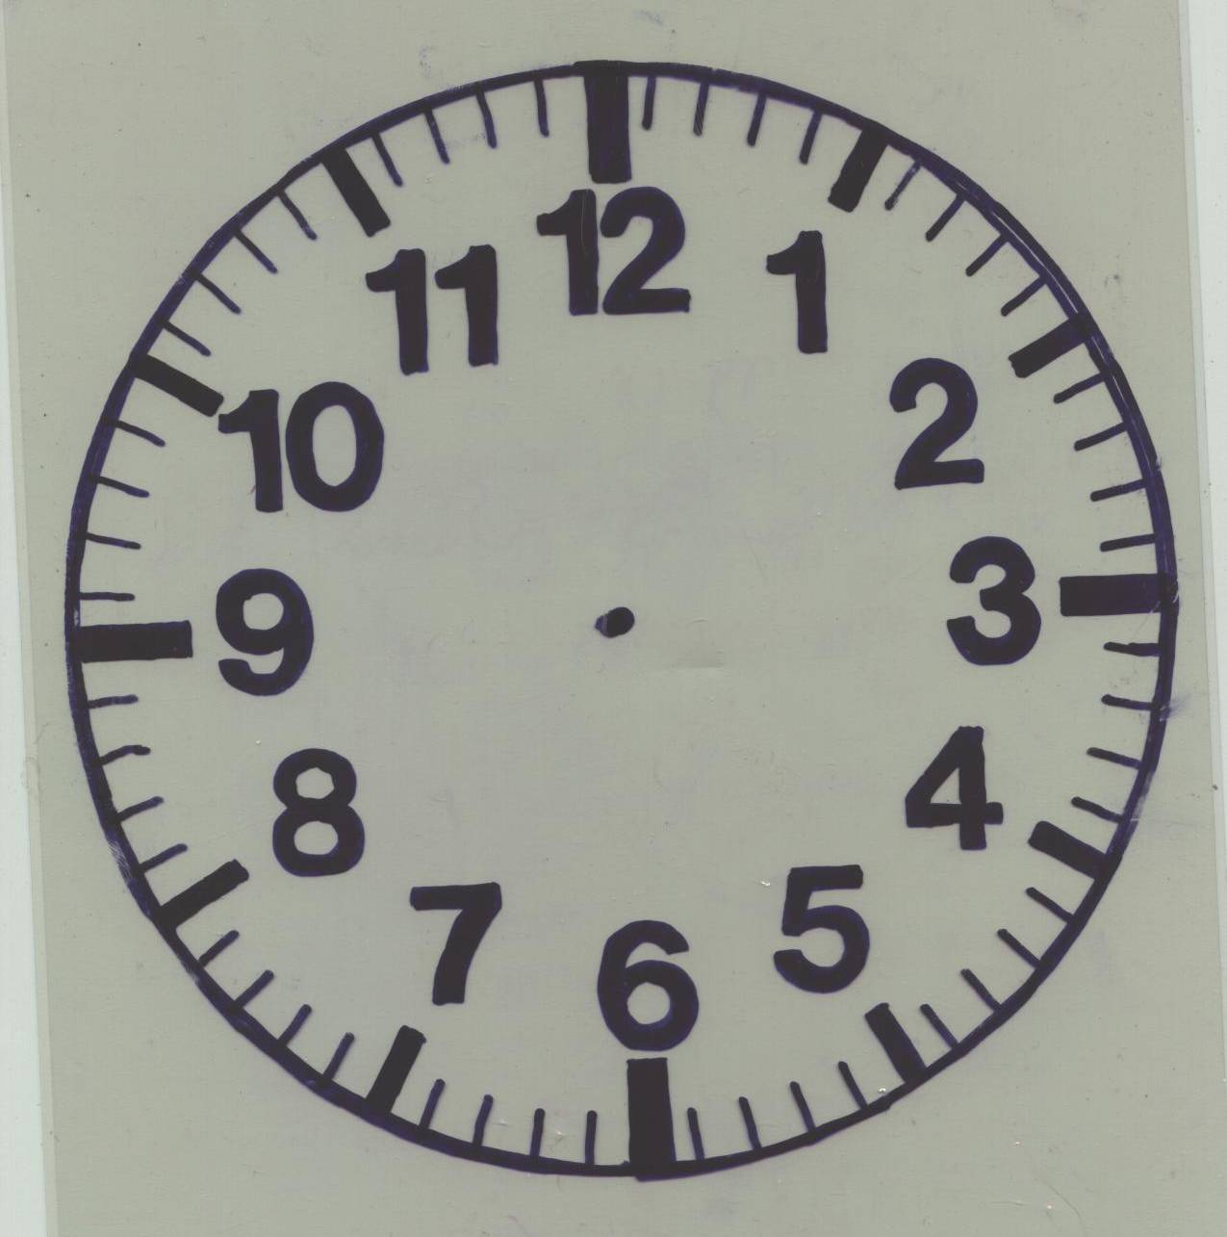
twintig vüör si-eben fief na half twiälwe
diärtein füör ni-egen : sess Minuten na achte
veerdel vüör fief si-emtain na veer

Uhrzeiten / Zeiten

- alle Zeiten werden als analoge Zeiten genannt
- es gilt bei den Uhrzeiten nur der Zahlenraum bis 12, Tag- und Nachtzeiten werden mit den Zusätzen z.B. „acht Uhr muorns“ oder „veer Uhr naomeddaggs (Aussprache: nomdachs)“ oder „ni-egen Uhr aobends (Aussprache aoms)“ oder „drei Uhr inne Nacht“ versehen.
- Die Frage nach der Tageszeit lautet in der Regel: „Wo late hätt wi dat?“ / „Wo late is et?“ / „Wat sägg de Uhr?“
- Verabredungen zu bestimmten Uhrzeiten: „Wann kümms du?“ oder in Gütersloh: „Wonär kümms du?“ / “Wonär sött wi us driäpen?“
- Hinweis auf oder Fragen nach Verspätungen: „Du küms to late“ / „Sin ik to late kuemen?“
- Ungefähre Uhrzeiten werden so benannt: „Wi driäpt us aobends / muorns ümme ’n Uhr achte.“ „Wenn wi do ümme ’n Uhr ni-egen sind, dann sin wi guet in de Tiet“.
- Das Wort „Tageszeit“ wird im Plattdeutschen als Beschreibung eines Grußes verwand: „Hä sägg mi nich mol Dagestiet“ (Er grüßte mich nicht einmal) / „Ik baut em Dagestiet, owwer he antwaorde mi nich maol“ (Ich bot ihm meinen Gruß / grüßte ihn, aber ich bekam keine Antwort / er erwiederte den Gruß nicht.)

die Uhrzeiten am Beispiel fünf Uhr / De Uhrtieten an’n Bispiël fief Uhr

fief Uhr fünf Uhr
eene Minute nao fief Uhr eine Minute nach fünf Uhr
twee Minuten nao fief Uhr zwei Minuten nach fünf Uhr
fief nao fief Uhr fünf nach fünf Uhr
tain / = teihn Minuten nao fief zehn Minuten nach fünf
veerdel nao fief viertel nach fünf
twintig nao fief zwanzig nach fünf
fief vüör half sess fünf vor halb sechs

half sess halb sechs
fief nao half sess fünf nach halb sechs
twintig vüör sess zwanzig vor sechs
veerdel vüör sess viertel vor sechs
tain / teihn vüör sess zehn vor sechs
fief vüör sess fünf vor sechs

een Uhr nachts ein Uhr nachts
twee Uhr nachts zwei Uhr nachts
drei Uhr nachts
veer Uhr nachts / muorns vier Uhr nachts / morgens
fief Uhr muorns fünf Uhr morgens
sess Uhr muorns
siëm / siëben Uhr muorns
acht Uhr muorns
niëgen Uhr muorns
tain / teihn Uhr muorns
elwen / elben Uhr muorns
twiälf Uhr middags zwölf Uhr mittags

een Uhr middags
twee Uhr middags
drei Uhr naomdags drei Uhr nachmittags
veer Uhr naomdags
fief Uhr naomdags
sess Uhr aoms sechs Uhr abends
siëm / siëben Uhr aoms
acht Uhr aoms
niëgen Uhr aoms
tain / teihn Uhr aoms
elwen / elben Uhr aoms / nachtens elf Uhr abends / nachts
twiälf Uhr nachtens zwölf Uhr nachts

Wochentage:
Montag Maondag
Dienstag Dingdag (Gütersloh: Dinkedag)
Mittwoch Middewäken
Donnerstag Donnerdag
Freitag Fridag
Samstag Saoterdag
Sonntag Sundag

Monate: die hier aufgeführten plattdeutschen Namen sind hier wenig bekannt
Januar Schnaimaond
Februar Hornung / Lammermaond
März Mäten
April Prillen / Austermaond
Mai Maimaond
Juni Juno
Juli Haimaond
August Aarntmaond / Jüsken (Gütersloh)
September September / Hiärftmaond / Michaelimaond (GT)
Oktober Saotmaond, Oktower
November Ni-ewelmaond / November
Dezember Christmaond Desember

Jahreszeiten:
Frühjahr: Fröjaor
Sommer / Mitsommer / Altweibersommer: Sommer / Midsommer / Fiämkesommer
Herbst: Hiäfst / Herwest (GT)
Winter: Winter, Winterdag

